Thöïc ñôn tuaàn 14
Töø ngaøy 05/12/2022 ñeán ngaøy 09/12/2022

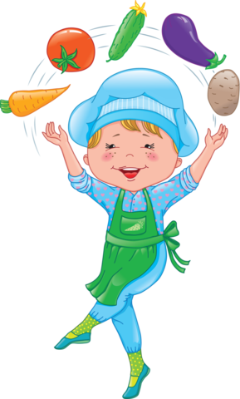
THỨ | NGÀY | BỮA ĂN TRƯA |  |  |  |  | BỮA ĂN XẾ
THỨ | NGÀY | Món chính | Món mặn | Món canh | Món xào | Tráng miệng | BỮA ĂN XẾ
HAI | 05/12/2022 | Cơm trắng | Đậu hũ sốt thịt heo bằm cà chua | Canh mây | Su Su cà rốt xào thịt heo | Chuối cau | Trà sữa TuTi + Bánh Snack
BA | 06/12/2022 | Cơm trắng | Thịt ba chỉ kho củ cải | Rau dền khoai lang | Giá xào đậu hũ | Quýt | Sữa lắc hương trái cây 180m + Bánh gạo vị tự nhiên
TƯ | 07/12/2022 |  | Bún mọc | Rau giá |  | Trà Nestea | Xôi mặn
NĂM | 08/12/2022 | Cơm trắng | Đùi gà chiên nước mắm (có nước sốt nước mắm) | Canh la ghim | Cải dún xào xúc xích heo | Thơm | Bánh mì chà bông + Sữa men sống
SÁU | 09/12/2022 | Cơm trắng | Cá điêu hồng chiên sốt cà | Canh bí xanh nấu thịt heo | Đậu cove xào cà rốt | Dưa hấu | Sữa Crow Plus 180ml
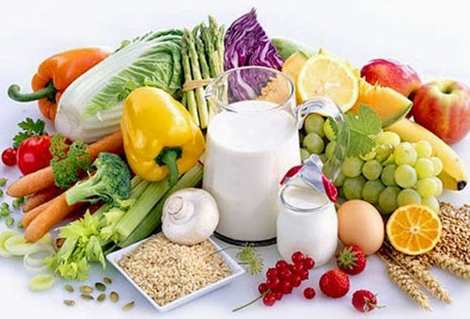
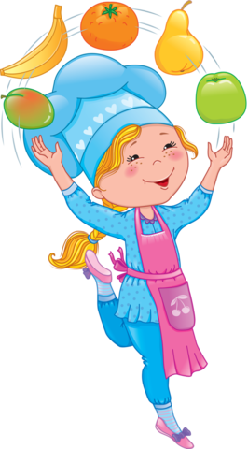

Thực hiện cân bằng dinh dưỡng trong bữa ăn cho học sinh tiểu học.

